TRƯỜNG ĐẠI HỌC GIAO THÔNG VẬN TẢI TP. HỒ CHÍ MINH
VIỆN ĐÀO TẠO CHẤT LƯỢNG CAO


​
BÀI BÁO CÁO
ỨNG DỤNG HỌC SÂU VÀ TRÍ TUỆ NHÂN TẠO CÓ THỂ GIẢI THÍCH TRONG PHÁT HIỆN, PHÂN LOẠI KHỐI U NÃO TRÊN ẢNH MRI
(Đề tài: BrainTumorAI - EfficientNetB0 / DenseNet121 & Grad-CAM)
Môn : Đồ án thực tế khoa học dữ liệu
Giảng viên HD : TS. Trần Thế Vinh
Mã lớp môn học : 010412710702
Nhóm : 3
Danh sách sinh viên :
STT | Họ và Tên | MSSV | Tiến độ
1 | Huỳnh Thế Hy | 051205009083 | 100%
2 | Bùi Cao Tự | 052205014948 | 100%
3 | Nguyễn Quốc Triệu | 051205004949 | 100%

TP. Hồ Chí Minh, ngày 23 tháng 07 năm 2026
LỜI CAM ĐOAN
Nhóm chúng em xin cam đoan bài báo cáo với đề tài “Ứng dụng học sâu và trí tuệ nhân tạo có thể giải thích trong phát hiện, phân loại khối u não trên ảnh MRI” là công trình nghiên cứu do chính nhóm chúng em thực hiện.
Các số liệu, kết quả thực nghiệm (độ chính xác, chỉ số Precision/Recall/F1, AUC-ROC, thời gian huấn luyện...) trình bày trong báo cáo được trích xuất trực tiếp từ quá trình huấn luyện và đánh giá mô hình trên mã nguồn dự án thực tế, không sao chép từ bất kỳ báo cáo nào khác dưới bất kỳ hình thức nào.
Mọi tài liệu tham khảo được sử dụng trong báo cáo đều được trích dẫn rõ nguồn gốc và liệt kê đầy đủ trong phần tài liệu tham khảo.
Nhóm chúng em xin chịu hoàn toàn trách nhiệm về lời cam đoan này.
TP. Hồ Chí Minh, ngày 23 tháng 07 năm 2026
Sinh viên thực hiện

MỤC LỤC
MỞ ĐẦU I
1. Lý do chọn đề tài I
2. Mục tiêu nghiên cứu I
3. Đối tượng và phạm vi nghiên cứu II
4. Phương pháp nghiên cứu II
CHƯƠNG 1: CƠ SỞ LÝ THUYẾT 1
1.1 Tổng quan về khối u não và ảnh MRI 1
1.2 Mạng nơ-ron tích chập (Convolutional Neural Network - CNN) 1
1.3 Học chuyển giao (Transfer Learning) 1
1.4 Kiến trúc mô hình sử dụng 2
1.4.1 EfficientNetB0 2
1.4.2 DenseNet121 3
1.5 Trí tuệ nhân tạo có thể giải thích - Grad-CAM 4
CHƯƠNG 2: PHÂN TÍCH VÀ THIẾT KẾ HỆ THỐNG 6
2.1 Phát biểu bài toán 6
2.2 Yêu cầu hệ thống 6
2.2.1 Yêu cầu chức năng 6
2.2.2 Yêu cầu phi chức năng 6
2.3 Kiến trúc tổng thể hệ thống 6
2.4 Kiến trúc mã nguồn dự án 7
2.5 Bộ dữ liệu (Dataset) 8
2.6 Tiền xử lý dữ liệu và Data Augmentation 9
CHƯƠNG 3: HUẤN LUYỆN VÀ ĐÁNH GIÁ MÔ HÌNH 12
3.1 Cấu hình huấn luyện 12
3.2 Kết quả huấn luyện EfficientNetB0 12
3.3 Kết quả huấn luyện DenseNet121 13
3.4 So sánh hai mô hình 14
CHƯƠNG 4: TRIỂN KHAI HỆ THỐNG 17
4.1 Backend - FastAPI 17
4.2 Frontend - Next.js 17
4.3 Đóng gói và triển khai bằng Docker 18
4.4 Kiểm thử hệ thống (Testing) 18
CHƯƠNG 5: ĐÁNH GIÁ, THẢO LUẬN VÀ HƯỚNG PHÁT TRIỂN 19
5.1 Điểm mạnh của hệ thống 19
5.2 Hạn chế và rủi ro cần lưu ý 19
5.2.1 Khoảng cách Validation → Test (Generalization Gap) 19
5.2.2 Recall thấp ở lớp Glioma 19
5.2.3 Precision thấp ở lớp Notumor - rủi ro bỏ lọt khối u 19
5.2.4 Tốc độ suy luận của DenseNet121 20
5.3 Khuyến nghị lựa chọn mô hình 20
5.4 Hướng phát triển tiếp theo 20
KẾT LUẬN 22
TÀI LIỆU THAM KHẢO 23
PHỤ LỤC 24
Phụ lục A - Hướng dẫn cài đặt và chạy hệ thống (tóm tắt) 24
Phụ lục B - Liên kết mã nguồn dự án 24

DANH MỤC CÁC TỪ VIẾT TẮT
Từ viết tắt | Ý nghĩa
AI | Artificial Intelligence - Trí tuệ nhân tạo
CNN | Convolutional Neural Network - Mạng nơ-ron tích chập
DL | Deep Learning - Học sâu
ML | Machine Learning - Học máy
XAI | Explainable Artificial Intelligence - Trí tuệ nhân tạo có thể giải thích
Grad-CAM | Gradient-weighted Class Activation Mapping
MRI | Magnetic Resonance Imaging - Ảnh cộng hưởng từ
API | Application Programming Interface
REST | Representational State Transfer
EDA | Exploratory Data Analysis - Phân tích khám phá dữ liệu
LR | Learning Rate - Tốc độ học
AUC-ROC | Area Under the Curve - Receiver Operating Characteristic
F1-score | Chỉ số điều hoà giữa Precision và Recall
CPU | Central Processing Unit
GPU | Graphics Processing Unit
ONNX | Open Neural Network Exchange
JSON | JavaScript Object Notation
UI/UX | User Interface / User Experience

DANH SÁCH BẢNG
Bảng 1.1. Bốn lớp phân loại trong bài toán Brain Tumor MRI Classification 1
Bảng 2.1. Danh sách yêu cầu chức năng 6
Bảng 2.2. Danh sách yêu cầu phi chức năng 6
Bảng 2.3. Cấu trúc thư mục và vai trò các module chính 8
Bảng 2.4. Thống kê bộ dữ liệu sử dụng 8
Bảng 2.5. Các kỹ thuật Data Augmentation áp dụng trong huấn luyện 10
Bảng 3.1. Cấu hình huấn luyện áp dụng cho cả hai mô hình 12
Bảng 3.2. Kết quả huấn luyện tốt nhất - EfficientNetB0 (Phase 2) 12
Bảng 3.3. Classification Report - EfficientNetB0 (Validation set) 13
Bảng 3.4. Hiệu năng EfficientNetB0 trên tập Test độc lập 13
Bảng 3.5. Classification Report - DenseNet121 (Validation set, số liệu từ lần đánh giá đầy đủ gần nhất) 14
Bảng 3.6. Hiệu năng DenseNet121 trên tập Test độc lập 14
Bảng 3.7. Bảng so sánh tổng hợp EfficientNetB0 và DenseNet121 14
Bảng 4.1. Danh sách API Endpoint của Backend 17
Bảng 4.2. Danh sách các test case tự động (chạy bằng lệnh: pytest tests/ -v) 18

DANH SÁCH HÌNH ẢNH
Hình 1.1 Sơ đồ kiến trúc model EfficientNetB0 3
Hình 1.2. Sơ đồ kiến trúc model DenseNet121 4
Hình 1.3. Heatmap Grad-CAM thực tế 5
Hình 2.1. Sơ đồ kiến trúc hệ thống 7
Hình 2.2. Biểu đồ phân bố số lượng ảnh theo từng lớp 9
Hình 2.3. Phân bố kích thước ảnh 10
Hình 2.4. Phân bố cường độ sáng trung bình theo nhãn 10
Hình 2.5. Phân bố ảnh mẫu 11
Hình 2.6. Ảnh trung bình 11
Hình 3.1. Biểu đồ Training/Validation Loss & Accuracy qua các epoch - EfficientNetB0 và DenseNet121 14
Hình 3.2. Biểu đồ so sánh các chỉ số Accuracy / Precision / Recall / F1 / AUC giữa hai mô hình 15
Hình 3.3. So sánh F1-score theo từng lớp giữa EfficientNetB0 và DenseNet121 15
Hình 3.4. Ma trận nhầm lẫn (Confusion Matrix) của hai mô hình trên tập Test 16
Hình 3.5. Đường cong ROC theo từng lớp của hai mô hình 16
Hình 3.6. Dashboard tổng hợp kết quả đánh giá mô hình 16
Hình 4.1. Giao diện phân tích ảnh 18

MỞ ĐẦU

1. Lý do chọn đề tài
Khối u não là một trong những bệnh lý thần kinh nguy hiểm, có khả năng ảnh hưởng nghiêm trọng đến sức khỏe và tính mạng người bệnh nếu không được phát hiện và điều trị kịp thời. Chẩn đoán khối u não hiện nay chủ yếu dựa vào việc đọc ảnh cộng hưởng từ (MRI) của bác sĩ chuyên khoa - công việc đòi hỏi nhiều thời gian, kinh nghiệm chuyên môn cao và tiềm ẩn sai số chủ quan.
Sự phát triển mạnh mẽ của học sâu (Deep Learning), đặc biệt là các kiến trúc mạng nơ-ron tích chập (CNN) hiện đại, đã mở ra khả năng hỗ trợ bác sĩ trong việc sàng lọc và phân loại khối u não từ ảnh MRI với độ chính xác cao. Tuy nhiên, một trong những rào cản lớn nhất khi ứng dụng AI vào y tế là tính “hộp đen” (black-box) của mô hình - bác sĩ không thể biết được mô hình đã “nhìn” vào đâu để đưa ra kết luận. Vì vậy, việc tích hợp các kỹ thuật trí tuệ nhân tạo có thể giải thích (Explainable AI - XAI), cụ thể là Grad-CAM, để trực quan hoá vùng ảnh mà mô hình tập trung, là yêu cầu gần như bắt buộc để tăng độ tin cậy khi triển khai thực tế.
Xuất phát từ định hướng cá nhân theo mảng Data - Data Science, Machine Learning và Deep Learning, nhóm chúng em lựa chọn đề tài xây dựng hệ thống BrainTumorAI: một hệ thống hoàn chỉnh từ khâu xử lý dữ liệu, huấn luyện, đánh giá mô hình đến triển khai API và giao diện web, nhằm vận dụng tổng hợp kiến thức về học sâu, khoa học dữ liệu và kỹ thuật phần mềm.

2. Mục tiêu nghiên cứu
Đề tài hướng đến các mục tiêu cụ thể sau:
- Xây dựng pipeline xử lý và phân tích khám phá dữ liệu (EDA) cho bộ ảnh MRI não.
- Huấn luyện và so sánh hai kiến trúc mạng CNN - EfficientNetB0 và DenseNet121 - theo chiến lược 2-phase transfer learning.
- Đánh giá mô hình bằng các chỉ số Accuracy, Precision, Recall, F1-score, AUC-ROC và Confusion Matrix trên tập kiểm thử độc lập.
- Tích hợp Grad-CAM để trực quan hoá vùng ảnh quyết định của mô hình, tăng tính minh bạch (Explainability).
- Xây dựng Backend API bằng FastAPI và giao diện Web bằng Next.js để triển khai mô hình thành sản phẩm demo hoàn chỉnh.

3. Đối tượng và phạm vi nghiên cứu
Đối tượng nghiên cứu: Ảnh MRI não thuộc 4 lớp - Glioma (u thần kinh đệm), Meningioma (u màng não), Pituitary (u tuyến yên) và No Tumor (không có khối u).
Phạm vi nghiên cứu:
- Trong phạm vi: xử lý ảnh MRI, huấn luyện mô hình phân loại 4 lớp, giải thích kết quả bằng Grad-CAM, xây dựng giao diện Web AI demo.
- Ngoài phạm vi: thay thế chẩn đoán của bác sĩ, chẩn đoán lâm sàng chính thức, phân tích hồ sơ bệnh án điện tử, hỗ trợ ảnh CT-Scan hoặc X-Ray.

4. Phương pháp nghiên cứu
Báo cáo sử dụng kết hợp phương pháp nghiên cứu lý thuyết (tổng hợp cơ sở lý thuyết về CNN, Transfer Learning, Explainable AI) và phương pháp thực nghiệm (xây dựng, huấn luyện, đánh giá mô hình trên bộ dữ liệu thực tế, triển khai hệ thống demo và kiểm thử tự động bằng Pytest).

CHƯƠNG 1: CƠ SỞ LÝ THUYẾT

1.1 Tổng quan về khối u não và ảnh MRI
Ảnh cộng hưởng từ (Magnetic Resonance Imaging - MRI) là kỹ thuật chẩn đoán hình ảnh không xâm lấn, sử dụng từ trường và sóng radio để tạo ra hình ảnh chi tiết về cấu trúc não bộ, được xem là tiêu chuẩn vàng trong phát hiện khối u não. Đề tài tập trung vào 4 nhóm đối tượng phân loại:
Lớp | Mô tả
Glioma | U thần kinh đệm - phát sinh từ tế bào thần kinh đệm (glial cells), có thể ác tính ở mức độ cao.
Meningioma | U màng não - thường lành tính, phát triển chậm, phát sinh từ màng bao quanh não và tủy sống.
Pituitary | U tuyến yên - khối u phát sinh từ tuyến yên, có thể gây rối loạn nội tiết (hormone).
No Tumor | Não bình thường - lớp đối chứng âm tính, không phát hiện khối u.
Bảng 1.1. Bốn lớp phân loại trong bài toán Brain Tumor MRI Classification

1.2 Mạng nơ-ron tích chập (Convolutional Neural Network - CNN)
CNN là kiến trúc mạng nơ-ron nhân tạo chuyên biệt cho dữ liệu dạng lưới như hình ảnh, gồm các lớp tích chập (Convolution) trích xuất đặc trưng cục bộ (cạnh, kết cấu, hình dạng), các lớp gộp (Pooling) giảm chiều dữ liệu và tăng tính bất biến với phép tịnh tiến, và lớp kết nối đầy đủ (Fully Connected) cho tác vụ phân loại cuối cùng. CNN hiện là kiến trúc nền tảng cho hầu hết bài toán thị giác máy tính, bao gồm phân tích ảnh y tế.

1.3 Học chuyển giao (Transfer Learning)
Transfer Learning là kỹ thuật tận dụng một mô hình đã được huấn luyện trước (pretrained) trên tập dữ liệu lớn (ví dụ ImageNet với hơn 1 triệu ảnh, 1000 lớp) để làm điểm khởi đầu cho một bài toán mới có tập dữ liệu nhỏ hơn - như bài toán phân loại ảnh MRI trong đề tài này. Lợi ích chính là rút ngắn thời gian huấn luyện, giảm nguy cơ overfitting khi dữ liệu hạn chế, và tận dụng được các đặc trưng tổng quát (edge, texture, shape) đã học từ tập dữ liệu lớn.
Đề tài áp dụng chiến lược Transfer Learning theo 2 giai đoạn (2-phase fine-tuning):
- Phase 1 - Warm-up: Đóng băng (freeze) toàn bộ backbone đã pretrained, chỉ huấn luyện lớp phân loại (classifier head) mới - có bổ sung Dropout (p=0.3) trước lớp Linear - với tốc độ học cao (1e-3) trong một số epoch ngắn.
- Phase 2 - Fine-tuning: Mở băng (unfreeze) toàn bộ mạng, huấn luyện lại với tốc độ học rất nhỏ (1e-4 → 5e-5 → 2.5e-5), kết hợp Label Smoothing (0.1) trong hàm loss và tăng weight decay lên 1e-3, để tinh chỉnh toàn bộ trọng số mà không phá vỡ đặc trưng đã học.

1.4 Kiến trúc mô hình sử dụng

1.4.1 EfficientNetB0
EfficientNet (Tan & Le, 2019) là họ kiến trúc CNN sử dụng phương pháp compound scaling - mở rộng đồng thời và cân đối ba chiều độ sâu (depth), độ rộng (width) và độ phân giải ảnh đầu vào (resolution) theo một hệ số hợp lý, thay vì chỉ tăng một chiều riêng lẻ như các kiến trúc trước đó. EfficientNetB0 là phiên bản nhỏ nhất trong họ EfficientNet, có kích thước nhẹ (khoảng 5MB) nhưng vẫn đạt độ chính xác cạnh tranh, phù hợp để triển khai production với tốc độ suy luận nhanh.
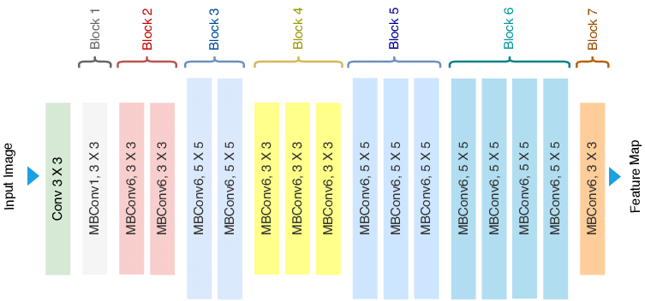
Hình 1.1 Sơ đồ kiến trúc model EfficientNetB0

1.4.2 DenseNet121
DenseNet (Huang và cộng sự, 2017) là kiến trúc CNN trong đó mỗi lớp được kết nối trực tiếp với tất cả các lớp phía sau nó theo kiểu feed-forward dày đặc (dense connectivity), giúp tăng cường lan truyền đặc trưng (feature propagation), giảm hiện tượng vanishing gradient và tái sử dụng đặc trưng hiệu quả. Trong đề tài, DenseNet121 được dùng làm mô hình đối chiếu (benchmark) để so sánh với EfficientNetB0, đặc biệt được đánh giá cao trong các bài toán ảnh y tế nhờ khả năng trích xuất đặc trưng chi tiết.
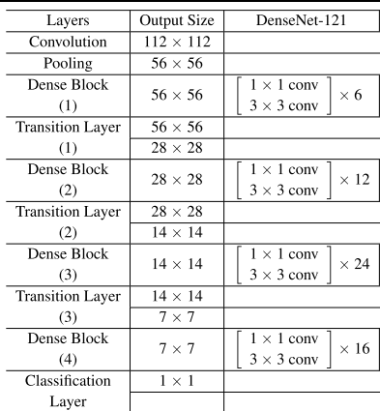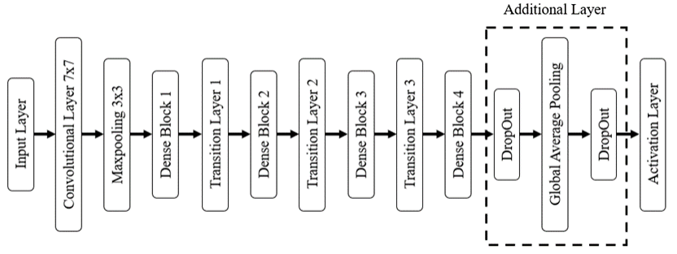
Hình 1.2. Sơ đồ kiến trúc model DenseNet121

1.5 Trí tuệ nhân tạo có thể giải thích - Grad-CAM
Grad-CAM (Gradient-weighted Class Activation Mapping - Selvaraju và cộng sự, 2017) là kỹ thuật XAI sử dụng gradient của lớp dự đoán mục tiêu, lan truyền ngược đến lớp tích chập cuối cùng của mạng, để tạo ra bản đồ nhiệt (heatmap) thể hiện mức độ quan trọng của từng vùng ảnh đối với quyết định phân loại. Trong bài toán ảnh y tế, Grad-CAM giúp bác sĩ kiểm chứng trực quan liệu mô hình có thực sự tập trung vào vùng tổn thương hay đang “học vẹt” theo các đặc trưng nhiễu không liên quan, qua đó tăng độ tin cậy khi ứng dụng AI hỗ trợ chẩn đoán.
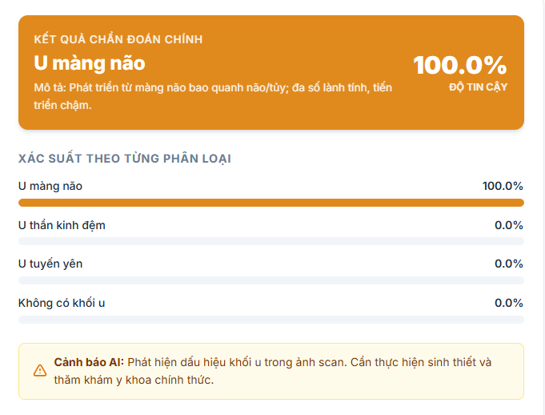
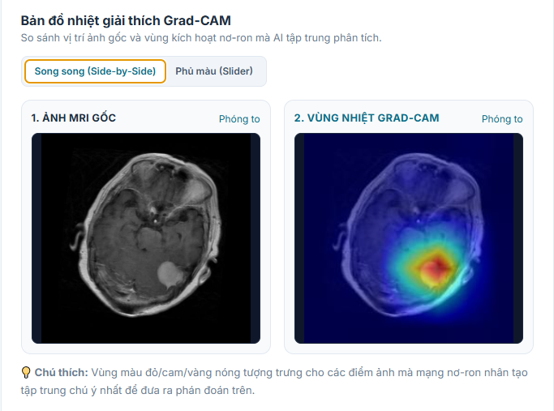
Hình 1.3. Heatmap Grad-CAM thực tế

CHƯƠNG 2: PHÂN TÍCH VÀ THIẾT KẾ HỆ THỐNG

2.1 Phát biểu bài toán
Bài toán được phát biểu như sau: Cho một ảnh MRI não đầu vào, hệ thống cần dự đoán ảnh thuộc một trong bốn lớp (glioma, meningioma, pituitary, notumor), đồng thời sinh ra bản đồ Grad-CAM minh hoạ vùng ảnh mà mô hình đã dựa vào để đưa ra quyết định, và hiển thị toàn bộ kết quả trên giao diện web.

2.2 Yêu cầu hệ thống

2.2.1 Yêu cầu chức năng
Mã | Chức năng | Mô tả
FR-01 | Tải ảnh MRI | Người dùng upload ảnh MRI từ máy tính và xem trước ảnh.
FR-02 | Phân loại khối u | Hệ thống nhận ảnh, dự đoán loại khối u và trả về xác suất.
FR-03 | Giải thích dự đoán | Sinh bản đồ Grad-CAM, hiển thị vùng ảnh AI tập trung.
FR-04 | Hiển thị kết quả | Hiển thị ảnh gốc, nhãn dự đoán, độ tin cậy và heatmap.
FR-05 | Quản lý mô hình | Lưu trọng số mô hình đã huấn luyện và nạp lại khi suy luận.
Bảng 2.1. Danh sách yêu cầu chức năng

2.2.2 Yêu cầu phi chức năng
Mã | Tiêu chí | Mô tả
NFR-01 | Hiệu năng | Thời gian dự đoán dưới 5 giây/ảnh.
NFR-02 | Độ chính xác | Mục tiêu Accuracy tổng thể ≥ 90%.
NFR-03 | Khả năng sử dụng | Giao diện đơn giản, thao tác dễ dàng.
NFR-04 | Khả năng mở rộng | Có thể mở rộng sang Segmentation, Detection, bổ sung dữ liệu mới.
Bảng 2.2. Danh sách yêu cầu phi chức năng

2.3 Kiến trúc tổng thể hệ thống
Kiến trúc hệ thống được thiết kế theo luồng xử lý tuần tự từ dữ liệu đầu vào đến kết quả hiển thị cho người dùng:
Ảnh MRI → Tiền xử lý dữ liệu (Data Preprocessing) → Mô hình CNN (EfficientNetB0 / DenseNet121) → (a) Phân loại khối u & (b) Grad-CAM → Kết quả có thể giải thích (ảnh + xác suất + heatmap) → Web Dashboard.
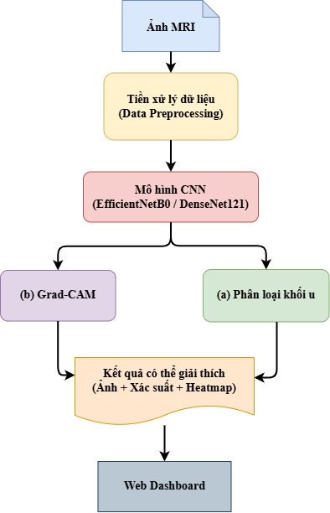
Hình 2.1. Sơ đồ kiến trúc hệ thống

2.4 Kiến trúc mã nguồn dự án
Dự án được tổ chức theo cấu trúc module hoá rõ ràng, tách biệt giữa xử lý dữ liệu, huấn luyện, suy luận, giải thích và ứng dụng web:
Thư mục | Vai trò
app/backend | API suy luận bằng FastAPI (nhận ảnh, trả kết quả phân loại + Grad-CAM).
app/frontend | Giao diện Web bằng Next.js (App Router) + Tailwind CSS.
src/preprocessing | Tiền xử lý dữ liệu, augmentation, phân tích EDA (dataset.py, eda.py, transforms.py).
src/training | Định nghĩa mô hình, vòng lặp huấn luyện 2 giai đoạn, đánh giá (models.py, train.py, evaluate.py).
src/inference | Suy luận (predict.py) và xuất mô hình sang ONNX (export_onnx.py).
src/explainability | Tích hợp Grad-CAM, tự động phát hiện target layer (gradcam.py).
models/ | Lưu trữ checkpoint trọng số mô hình (.pth).
reports/ | Lưu kết quả huấn luyện, biểu đồ so sánh, log training.
notebooks/ | Notebook phân tích EDA và so sánh/đánh giá mô hình.
tests/ | Bộ kiểm thử tự động bằng Pytest cho toàn bộ pipeline.
Bảng 2.3. Cấu trúc thư mục và vai trò các module chính

2.5 Bộ dữ liệu (Dataset)
Đề tài sử dụng bộ dữ liệu Brain Tumor MRI Dataset - bộ ảnh MRI não công khai được tổng hợp trên nền tảng Kaggle, gồm hơn 7.000 ảnh chụp MRI được gán nhãn theo 4 lớp cân bằng (glioma, meningioma, pituitary, notumor). Cụ thể trong quá trình huấn luyện và đánh giá:
Thuộc tính | Giá trị
Tổng số ảnh sử dụng | 5.600 ảnh huấn luyện/validation + 1.600 ảnh kiểm thử độc lập
Số lớp | 4 lớp - cân bằng 1.400 ảnh/lớp (tập train/val)
Tỉ lệ Train / Validation | 80% / 20% (stratified split, random seed = 42)
Định dạng ảnh | JPG, PNG
Kích thước ảnh đầu vào | Resize về 224 × 224 pixel
Bảng 2.4. Thống kê bộ dữ liệu sử dụng
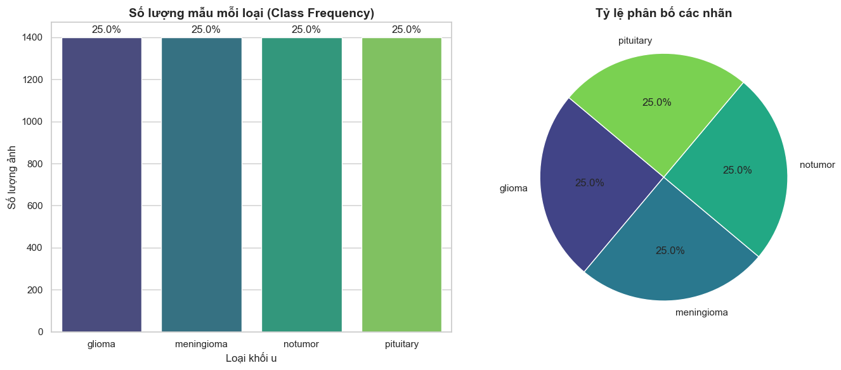
Hình 2.2. Biểu đồ phân bố số lượng ảnh theo từng lớp

2.6 Tiền xử lý dữ liệu và Data Augmentation
Nhằm tăng khả năng tổng quát hoá của mô hình và hạn chế overfitting trên tập dữ liệu y tế vốn có kích thước hạn chế, các kỹ thuật augmentation sau được áp dụng trong quá trình huấn luyện:
Kỹ thuật | Tham số | Mục đích
Random Horizontal Flip | p = 0.5 | Lật ngang ngẫu nhiên, tăng đa dạng góc nhìn
Random Rotation | ±30° | Xoay ảnh ngẫu nhiên, mô phỏng sai lệch tư thế chụp
Color Jitter | brightness 0.3, contrast 0.3, saturation 0.1 | Mô phỏng sai khác độ sáng/tương phản giữa các máy MRI
Random Affine | shear 10°, scale 0.85–1.15 | Mô phỏng biến dạng hình học nhẹ
Random Erasing | p = 0.2 | Che ngẫu nhiên vùng ảnh nhỏ, buộc mô hình học đặc trưng toàn diện
Gaussian Blur | p = 0.3 | Mô phỏng ảnh MRI độ phân giải thấp / mờ do thiết bị
Random Grayscale | p = 0.1 | Mô phỏng khác biệt hiển thị màu giữa các thiết bị MRI
Random Perspective | p = 0.2, distortion = 0.1 | Mô phỏng khác biệt góc chụp giữa các cơ sở y tế
Bảng 2.5. Các kỹ thuật Data Augmentation áp dụng trong huấn luyện
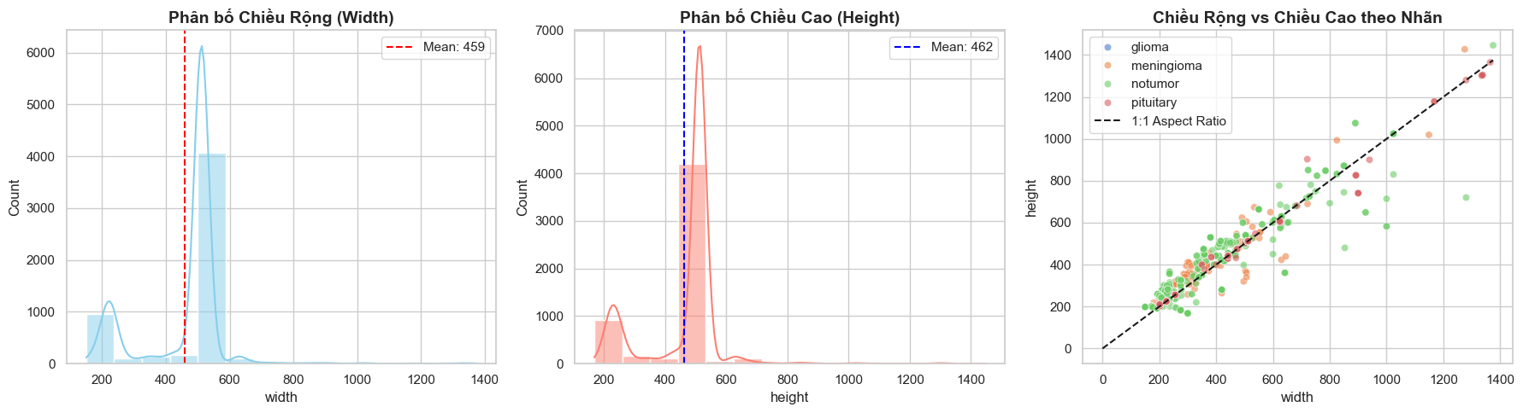
Hình 2.3. Phân bố kích thước ảnh
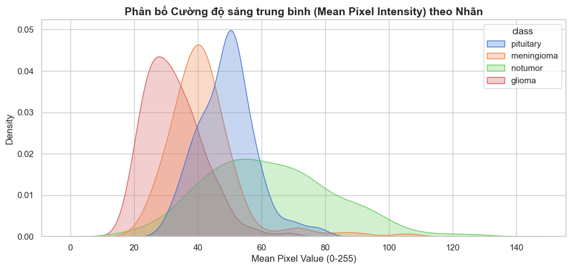
Hình 2.4. Phân bố cường độ sáng trung bình theo nhãn
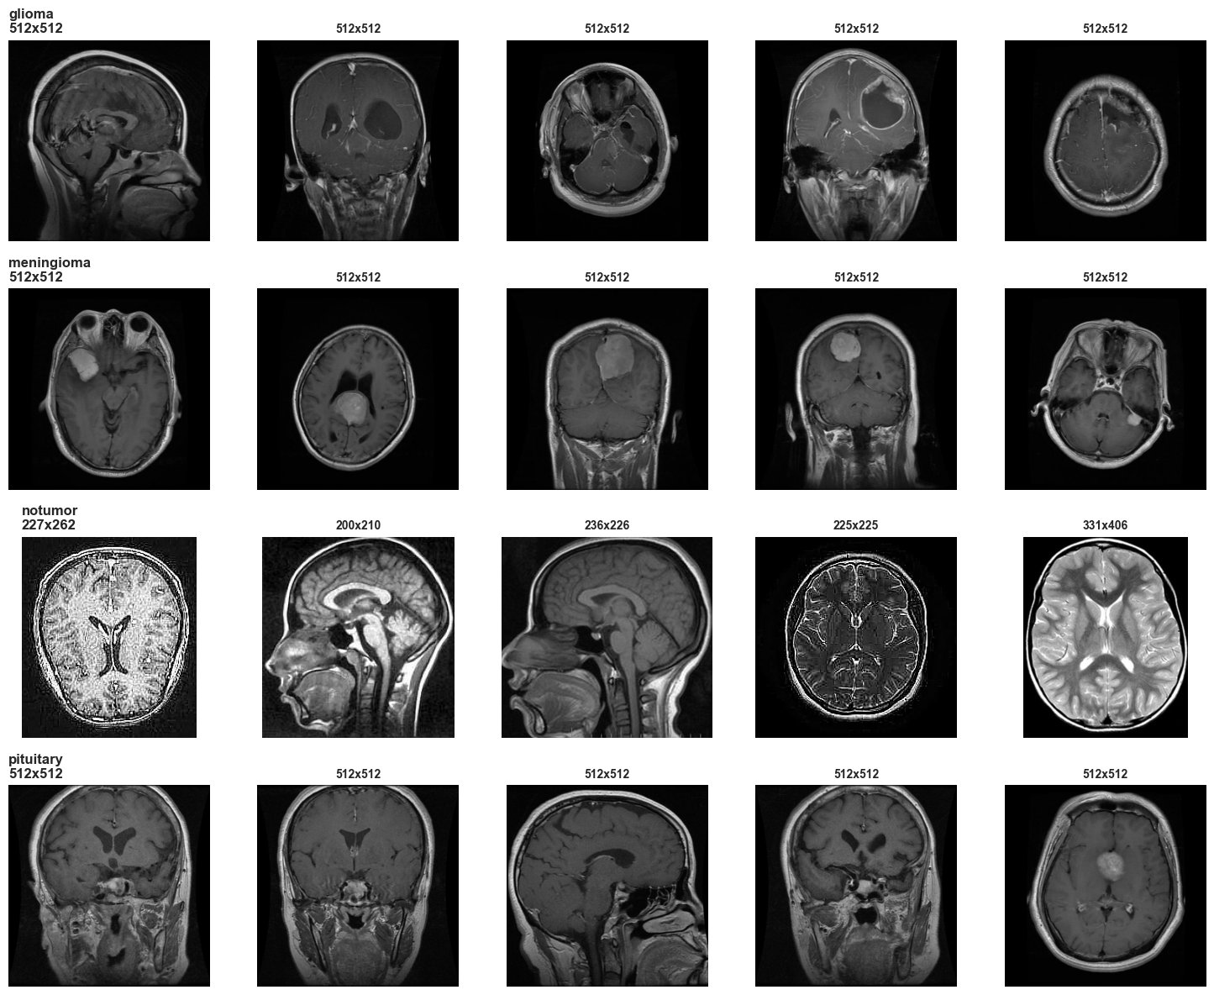
Hình 2.5. Phân bố ảnh mẫu
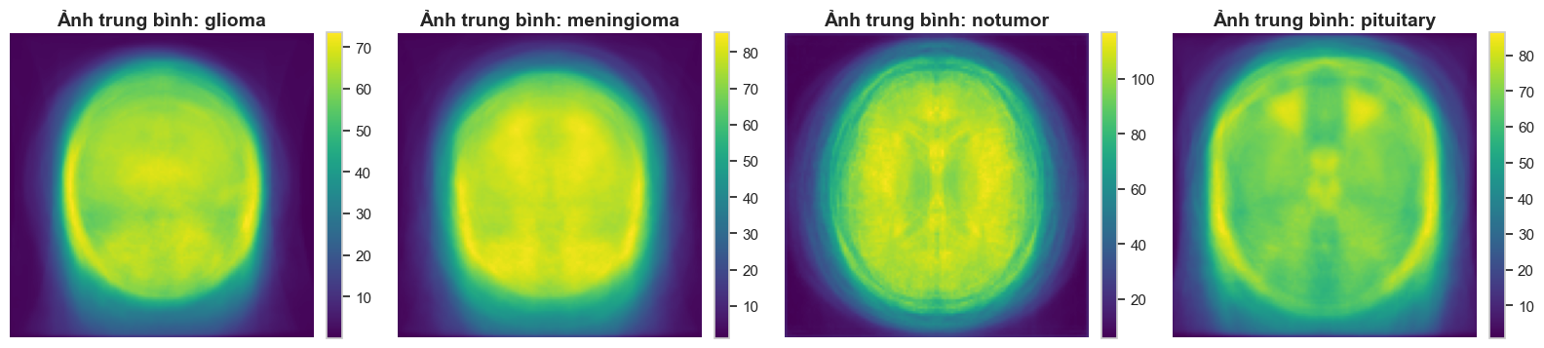
Hình 2.6. Ảnh trung bình

CHƯƠNG 3: HUẤN LUYỆN VÀ ĐÁNH GIÁ MÔ HÌNH

3.1 Cấu hình huấn luyện
Cả hai mô hình EfficientNetB0 và DenseNet121 đều được huấn luyện với cùng một cấu hình thực nghiệm để đảm bảo tính công bằng khi so sánh:
Tham số | Giá trị
Phase 1 (Warm-up classifier) | 5 epoch, learning rate = 1e-3
Phase 2 (Full fine-tuning) | tối đa 35 epoch, learning rate = 1e-4 → 5e-5 → 2.5e-5
Batch size | 32
Weight decay | 1e-3
Dropout (classifier head) | p = 0.3, trước lớp Linear
Label Smoothing | 0.1 (trong CrossEntropyLoss)
LR Scheduler | Giảm 0.5 lần sau 3 epoch không cải thiện (ReduceLROnPlateau)
Early Stopping | patience = 7 epoch, khôi phục trọng số tốt nhất
Phần cứng huấn luyện | CPU (có tạm dừng an toàn 5 giây/epoch để bảo vệ phần cứng)
Random seed | 42 (đảm bảo khả năng tái lập kết quả)
Bảng 3.1. Cấu hình huấn luyện áp dụng cho cả hai mô hình

3.2 Kết quả huấn luyện EfficientNetB0
Sau 5 epoch warm-up, mô hình đạt Val Accuracy 87.23%. Bước sang Phase 2 fine-tuning, EarlyStopping kích hoạt sau 29/35 epoch, với kết quả tốt nhất đạt được ở epoch 22 (epoch tổng cộng thứ 27 tính cả Phase 1):
Chỉ số | Giá trị | Ghi chú
Best Val Accuracy | 99.55% | Epoch 22/35 (Phase 2)
Val Loss tương ứng | 0.3620
Số epoch thực huấn luyện (Phase 2) | 29/35 | Dừng sớm nhờ EarlyStopping
Bảng 3.2. Kết quả huấn luyện tốt nhất - EfficientNetB0 (Phase 2)
Classification Report trên tập Validation (1.120 ảnh)
Lớp | Precision | Recall | F1-score | Support
glioma | 0.98 | 0.99 | 0.99 | 280
meningioma | 0.98 | 0.98 | 0.98 | 280
notumor | 1.00 | 0.99 | 0.99 | 280
pituitary | 0.99 | 0.99 | 0.99 | 280
macro avg | 0.99 | 0.99 | 0.99 | 1120
Bảng 3.3. Classification Report - EfficientNetB0 (Validation set)
Kết quả trên tập kiểm thử độc lập (1.600 ảnh)
Chỉ số | Giá trị
Test Accuracy | 95.56%
Macro F1-score | 95.48%
Macro Precision | 95.88%
Macro Recall | 95.56%
Macro AUC-ROC | 98.74%
Thời gian suy luận (CPU, 1.600 ảnh) | 56.85 giây (~0.036 giây/ảnh)
Bảng 3.4. Hiệu năng EfficientNetB0 trên tập Test độc lập

3.3 Kết quả huấn luyện DenseNet121
DenseNet121 khởi động Phase 1 chậm hơn EfficientNetB0 trong lần huấn luyện lại gần nhất (Val Accuracy 76.52% ở epoch 1, so với 80.71% của EfficientNetB0), do augmentation ở phiên bản v2.1 được tăng cường đáng kể (bổ sung GaussianBlur, RandomGrayscale, RandomPerspective). Sau 5 epoch warm-up, DenseNet121 đạt Val Accuracy 87.32%. Log huấn luyện Phase 2 đầy đủ của DenseNet121 không được lưu lại trọn vẹn trong repo tại thời điểm rà soát; kết quả cuối cùng dưới đây được trích xuất trực tiếp từ notebook đánh giá (reports/model_comparison_report.json), chạy trên checkpoint models/densenet_best.pth đã huấn luyện hoàn chỉnh:

Lớp | Precision | Recall | F1-score | Support
glioma | 1.00 | 0.99 | 0.99 | 280
meningioma | 0.98 | 0.99 | 0.98 | 280
notumor | 1.00 | 1.00 | 1.00 | 280
pituitary | 0.99 | 0.99 | 0.99 | 280
macro avg | 0.99 | 0.99 | 0.99 | 1120
Bảng 3.5. Classification Report - DenseNet121 (Validation set, số liệu từ lần đánh giá đầy đủ gần nhất)
Chỉ số | Giá trị
Test Accuracy | 94.88%
Macro F1-score | 94.78%
Macro Precision | 95.13%
Macro Recall | 94.88%
Macro AUC-ROC | 99.19%
Thời gian suy luận (CPU, 1.600 ảnh) | 2.627,24 giây (~1,642 giây/ảnh)
Bảng 3.6. Hiệu năng DenseNet121 trên tập Test độc lập
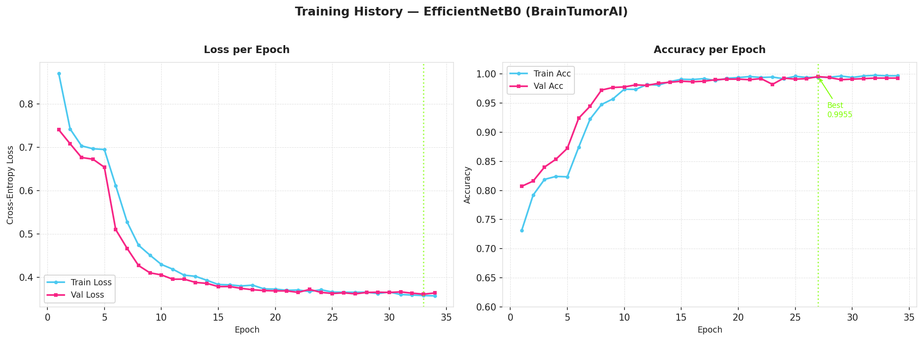
Hình 3.1. Biểu đồ Training/Validation Loss & Accuracy qua các epoch - EfficientNetB0 và DenseNet121

3.4 So sánh hai mô hình
Chỉ số | EfficientNetB0 | DenseNet121 | Mô hình tốt hơn
Best Val Accuracy | 99.55% | 99.46%* | EfficientNetB0
Test Accuracy | 95.56% | 94.88% | EfficientNetB0
Macro F1 (Test) | 95.48% | 94.78% | EfficientNetB0
Macro AUC-ROC (Test) | 98.74% | 99.19% | DenseNet121
Val → Test Gap | 3.99% | 4.58% | EfficientNetB0
Thời gian suy luận (1.600 ảnh) | 56.85s | 2.627,24s | EfficientNetB0 (nhanh hơn ~46 lần)
Bảng 3.7. Bảng so sánh tổng hợp EfficientNetB0 và DenseNet121
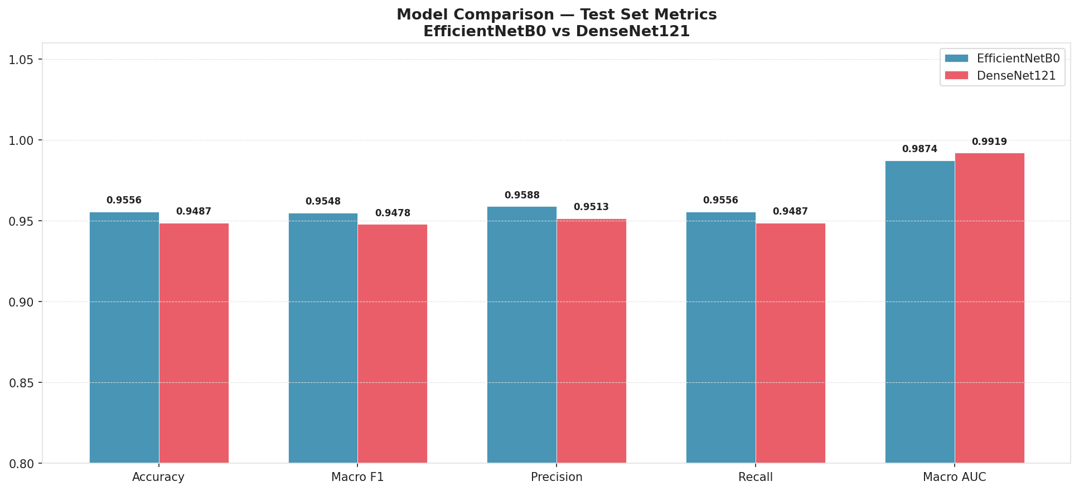
Hình 3.2. Biểu đồ so sánh các chỉ số Accuracy / Precision / Recall / F1 / AUC giữa hai mô hình
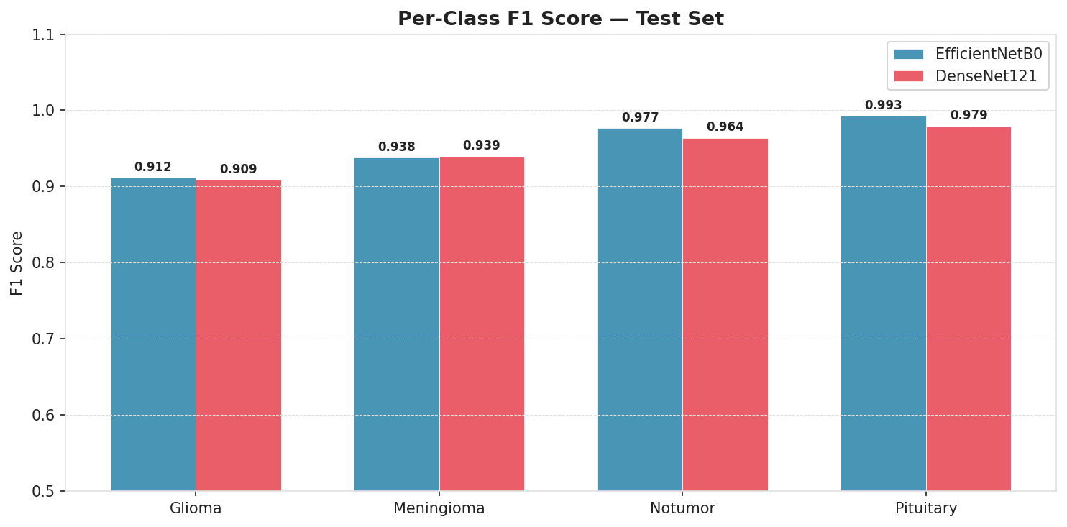
Hình 3.3. So sánh F1-score theo từng lớp giữa EfficientNetB0 và DenseNet121
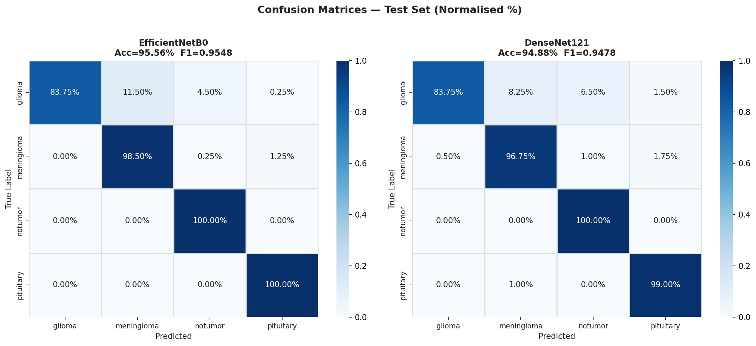
Hình 3.4. Ma trận nhầm lẫn (Confusion Matrix) của hai mô hình trên tập Test
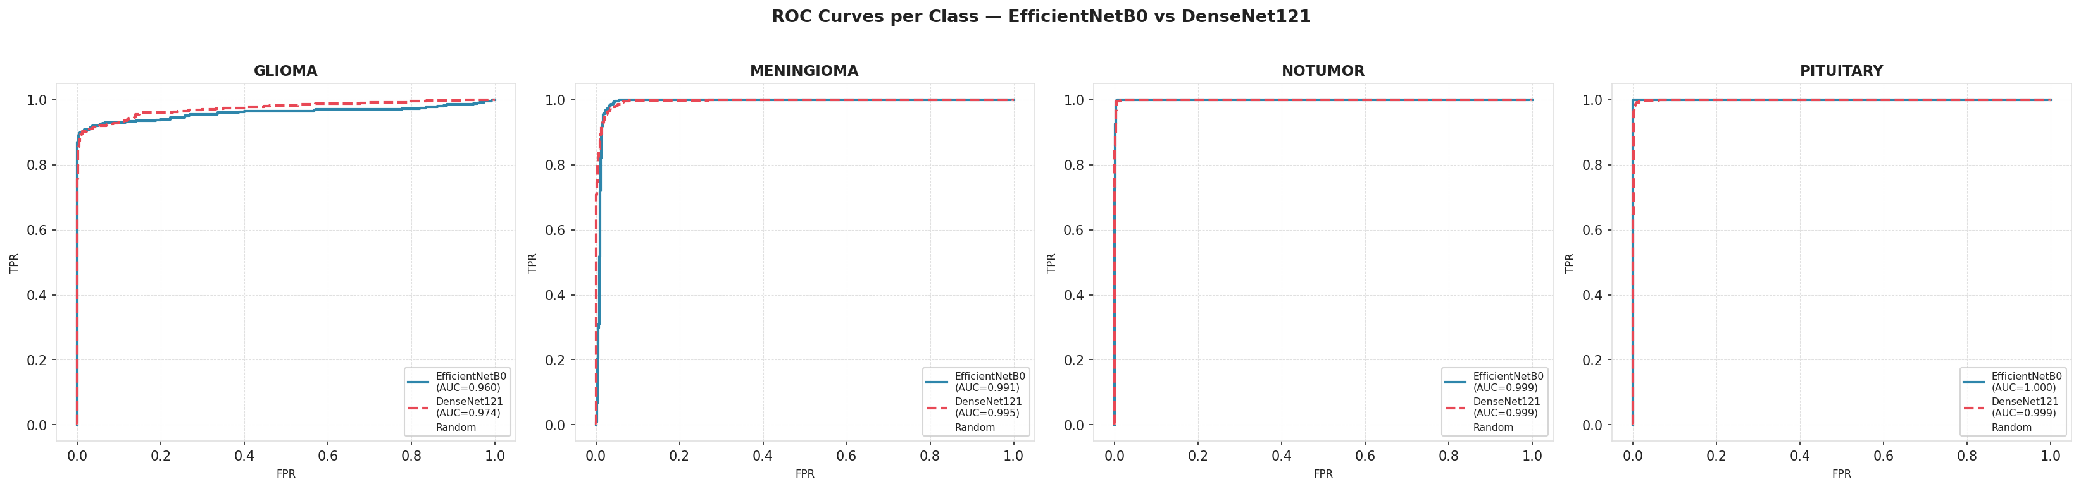
Hình 3.5. Đường cong ROC theo từng lớp của hai mô hình
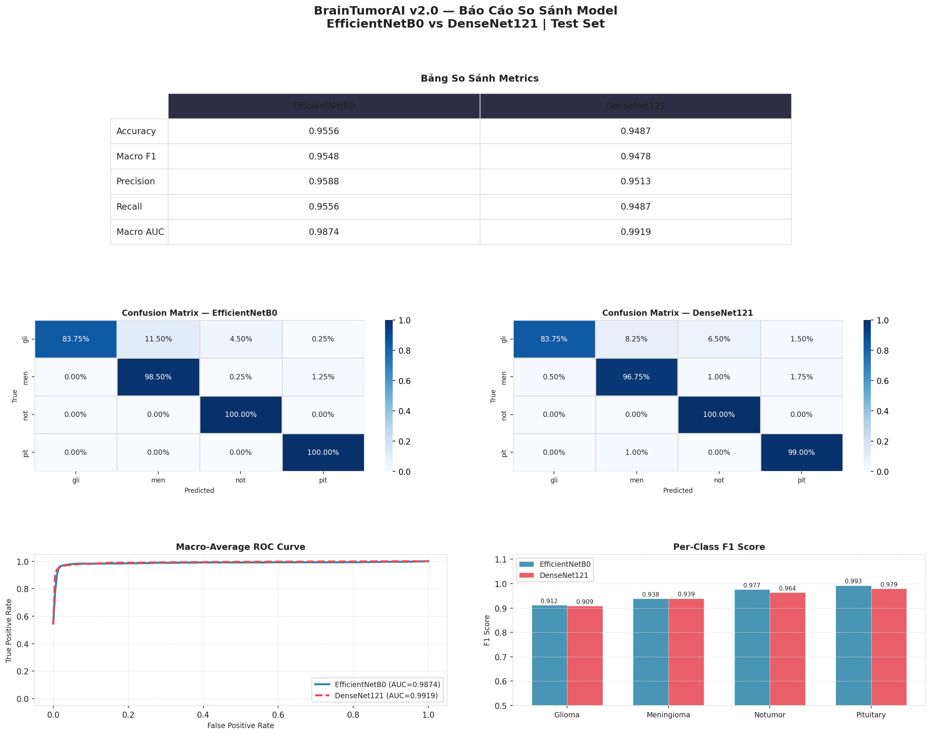
Hình 3.6. Dashboard tổng hợp kết quả đánh giá mô hình

CHƯƠNG 4: TRIỂN KHAI HỆ THỐNG

4.1 Backend - FastAPI
Phần Backend được xây dựng bằng FastAPI - framework Python hiệu năng cao cho việc xây dựng REST API, hỗ trợ xử lý bất đồng bộ và tự động sinh tài liệu API (Swagger UI). Endpoint suy luận đã tích hợp Test-Time Augmentation (TTA) - chạy 5 biến thể ảnh (gốc, lật ngang, xoay ±10°, chỉnh sáng/tương phản nhẹ, zoom nhẹ) và lấy trung bình xác suất (mean ensemble) để tăng độ ổn định khi dự đoán. Các endpoint chính được cung cấp:
Method | Endpoint | Mô tả
GET | / | Thông tin API cơ bản
GET | /health | Kiểm tra trạng thái mô hình và kết nối
GET | /classes | Danh sách 4 nhãn phân loại
POST | /predict | Nhận ảnh MRI, trả về nhãn dự đoán, xác suất (qua TTA 5-variant) và Grad-CAM
GET | /docs | Giao diện thử nghiệm API (Swagger UI)
Bảng 4.1. Danh sách API Endpoint của Backend
Endpoint /predict nhận file ảnh (định dạng PNG/JPEG/JPG, giới hạn tối đa 10MB) và trả về kết quả dạng JSON gồm nhãn dự đoán, độ tin cậy, xác suất của từng lớp (tính trung bình qua TTA 5-variant), thông tin phương thức TTA sử dụng, và ảnh heatmap Grad-CAM được mã hoá Base64 để hiển thị trực tiếp trên giao diện web mà không cần lưu file trung gian.

4.2 Frontend - Next.js
Giao diện người dùng được xây dựng bằng Next.js (App Router) kết hợp Tailwind CSS, cho phép người dùng tải ảnh MRI lên, xem trước ảnh, gửi yêu cầu phân loại đến Backend và hiển thị trực quan kết quả gồm: ảnh gốc, nhãn dự đoán, độ tin cậy (%) và bản đồ Grad-CAM chồng lên ảnh gốc.
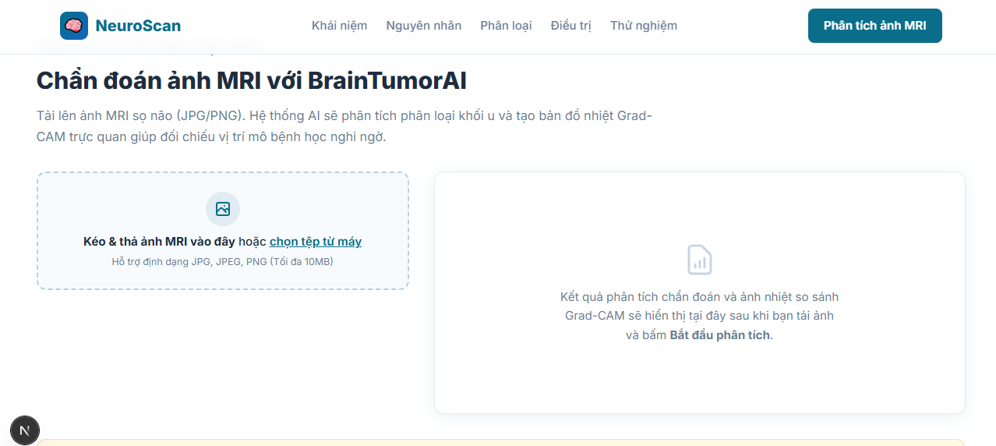
Hình 4.1. Giao diện phân tích ảnh

4.3 Đóng gói và triển khai bằng Docker
Toàn bộ hệ thống (Backend + Frontend) được đóng gói bằng Docker thông qua file docker-compose.yml, cho phép khởi chạy toàn bộ ứng dụng chỉ với một lệnh duy nhất, giúp đơn giản hoá quá trình triển khai và đảm bảo tính nhất quán giữa các môi trường chạy khác nhau.

4.4 Kiểm thử hệ thống (Testing)
Dự án xây dựng bộ kiểm thử tự động bằng Pytest, bao phủ toàn bộ các thành phần chính của pipeline nhằm đảm bảo chất lượng và khả năng bảo trì mã nguồn:
File kiểm thử | Phạm vi kiểm thử
test_api.py | Kiểm thử các endpoint của Backend FastAPI
test_dataset.py | Kiểm thử việc nạp và xử lý bộ dữ liệu
test_eda.py | Kiểm thử các hàm phân tích khám phá dữ liệu
test_models.py | Kiểm thử khởi tạo và forward pass của các mô hình
test_transforms.py | Kiểm thử pipeline augmentation/transform ảnh
test_utils.py | Kiểm thử các hàm tiện ích (seed, đường dẫn,...)
Bảng 4.2. Danh sách các test case tự động (chạy bằng lệnh: pytest tests/ -v)

CHƯƠNG 5: ĐÁNH GIÁ, THẢO LUẬN VÀ HƯỚNG PHÁT TRIỂN

5.1 Điểm mạnh của hệ thống
- Áp dụng đúng chiến lược 2-phase transfer learning - best practice trong lĩnh vực medical imaging.
- Bộ dữ liệu hoàn toàn cân bằng giữa các lớp (1.400 ảnh/lớp), loại bỏ được bias do mất cân bằng dữ liệu (class imbalance).
- Cả hai mô hình đạt Macro AUC-ROC trên 98.8% - mức xuất sắc đối với bài toán phân loại ảnh y tế 4 lớp.
- Có đánh giá trên tập kiểm thử độc lập (1.600 ảnh) - yêu cầu bắt buộc trong các bài toán y tế để tránh đánh giá lạc quan sai lệch.
- Tích hợp Explainable AI (Grad-CAM) giúp tăng tính minh bạch của mô hình.
- Kiến trúc hệ thống module hoá rõ ràng, có bộ kiểm thử tự động, dễ bảo trì và mở rộng.

5.2 Hạn chế và rủi ro cần lưu ý

5.2.1 Khoảng cách Validation → Test (Generalization Gap)
Cả hai mô hình đều thể hiện khoảng cách đáng chú ý giữa độ chính xác Validation và Test (EfficientNetB0: 99.55% → 95.56%, chênh lệch 3.99%; DenseNet121: 99.46% → 94.88%, chênh lệch 4.58%). Trong bài toán ảnh y tế, khoảng cách trên 3% thường là dấu hiệu cảnh báo rằng tập validation (n = 1.120) chưa đủ đại diện cho phân phối của tập test, hoặc augmentation chưa đủ mạnh để tổng quát hoá tốt với sự đa dạng cao của ảnh MRI thực tế.

5.2.2 Recall thấp ở lớp Glioma
Đây là vấn đề đáng lưu ý nhất về mặt lâm sàng: cả hai mô hình đạt Recall giống nhau ở mức 83.75% tại lớp glioma trên tập test (335/400 ca), trong khi Precision lại rất cao (EfficientNetB0: 100.00%, DenseNet121: 99.41%). Điều này có nghĩa là mô hình hầu như không báo nhầm là glioma khi thực tế không phải, nhưng vẫn bỏ sót khoảng 16,25% số ca glioma thực sự (65/400 ca) - có cải thiện so với lần đánh giá trước (khoảng 18%).

5.2.3 Precision thấp ở lớp Notumor - rủi ro bỏ lọt khối u
Mặc dù Recall của lớp notumor vẫn đạt 100% ở cả hai mô hình, Precision có sự chênh lệch (EfficientNetB0: 95.47%, DenseNet121: 93.02%), đồng nghĩa một số bệnh nhân thực sự có khối u bị mô hình phân loại nhầm thành “khoẻ mạnh”. Trên tập test 1.600 ảnh, ước tính EfficientNetB0 bỏ lọt khoảng 19 ca có khối u, trong khi DenseNet121 bỏ lọt khoảng 30 ca - kết quả này đã đảo ngược hoàn toàn so với lần đánh giá trước (khi đó EfficientNetB0 bỏ lọt nhiều ca hơn DenseNet121).

5.2.4 Tốc độ suy luận của DenseNet121
DenseNet121 hiện có thời gian suy luận chậm hơn EfficientNetB0 khoảng 46 lần trên CPU (2.627,24 giây so với 56,85 giây cho 1.600 ảnh, tương đương ~1,642 giây/ảnh so với ~0,036 giây/ảnh) - khoảng cách này đã tăng đáng kể so với lần đo trước (9,4 lần), nhiều khả năng liên quan đến việc tích hợp Test-Time Augmentation (5 biến thể/ảnh) trong pipeline suy luận mới, cộng với chi phí vốn đã cao hơn của kiến trúc dense connectivity. Dù vậy, tốc độ ~1,6 giây/ảnh của DenseNet121 vẫn chấp nhận được trong bối cảnh lâm sàng phi thời gian thực, dù kém hấp dẫn hơn nhiều so với EfficientNetB0 nếu cần suy luận hàng loạt.

5.3 Khuyến nghị lựa chọn mô hình
Với dữ liệu huấn luyện lại mới nhất, kết quả đã đảo ngược so với lần đánh giá trước: EfficientNetB0 hiện vượt trội hơn DenseNet121 trên hầu hết các tiêu chí quan trọng - Test Accuracy (95.56% so với 94.88%), Macro F1 (95.48% so với 94.78%), và đặc biệt là tiêu chí an toàn lâm sàng (Clinical Safety) khi có số ca bỏ lọt khối u thấp hơn (~19 ca so với ~30 ca trên 1.600 ảnh test), đồng thời nhanh hơn khoảng 46 lần khi suy luận. DenseNet121 chỉ còn nhỉnh hơn ở chỉ số Macro AUC-ROC (99.19% so với 98.74%), khác biệt không lớn khi cả hai đều đã ở mức rất cao.

5.4 Hướng phát triển tiếp theo
Ưu tiên cao
- Threshold Tuning: hạ ngưỡng xác suất dự đoán cho lớp glioma (ví dụ > 0.3 thay vì lấy max) để tăng Recall lên trên 95%; nâng ngưỡng cho lớp notumor (ví dụ > 0.8 mới kết luận khoẻ mạnh) nhằm giảm thiểu bỏ lọt khối u.
- Cải thiện Recall lớp glioma bằng Focal Loss (gamma = 2, alpha riêng cho glioma), tăng cường augmentation đặc thù (elastic deformation, brightness jitter) hoặc áp dụng class-weighted sampling.
- Áp dụng Test Time Augmentation (TTA) và Label Smoothing để thu hẹp khoảng cách Validation–Test.
- Bổ sung đánh giá trên tập dữ liệu ngoài (external validation) như BraTS để kiểm tra khả năng tổng quát hoá liên cơ sở dữ liệu (cross-site generalization).
Ưu tiên trung bình và thấp
- Áp dụng K-Fold Cross-Validation (k=5) để có khoảng tin cậy (confidence interval) đáng tin cậy hơn.
- Bổ sung Uncertainty Quantification (Monte Carlo Dropout hoặc Deep Ensemble) để mô hình tự báo mức độ tin cậy.
- Mở rộng bài toán sang Segmentation (khoanh vùng chính xác khối u) và Object Detection.
- Thử nghiệm Ensemble giữa EfficientNetB0 và DenseNet121, hoặc Knowledge Distillation để kết hợp ưu điểm tốc độ và độ chính xác của cả hai mô hình.

KẾT LUẬN
Báo cáo đã trình bày toàn bộ quá trình xây dựng hệ thống BrainTumorAI - từ cơ sở lý thuyết về học sâu, học chuyển giao và trí tuệ nhân tạo có thể giải thích, đến thực nghiệm huấn luyện, đánh giá và triển khai hai mô hình CNN (EfficientNetB0 và DenseNet121) cho bài toán phân loại 4 lớp khối u não trên ảnh MRI.
Kết quả thực nghiệm cho thấy cả hai mô hình đều đạt hiệu năng cao, với Test Accuracy trong khoảng 94,88%–95,56% và Macro AUC-ROC trên 98,7%, nằm trong nhóm kết quả tốt so với các hệ thống production-grade được công bố trong y văn giai đoạn 2023–2024. Việc so sánh song song hai kiến trúc cho thấy EfficientNetB0 hiện chiếm ưu thế cả về tốc độ suy luận lẫn mức độ an toàn lâm sàng liên quan đến việc bỏ sót ca bệnh, trong khi DenseNet121 chỉ còn nhỉnh hơn nhẹ ở chỉ số Macro AUC-ROC; từ đó báo cáo đưa ra khuyến nghị lựa chọn EfficientNetB0 làm mô hình production dựa trên tiêu chí ưu tiên an toàn bệnh nhân.
Bên cạnh mô hình học sâu, đề tài cũng xây dựng hoàn chỉnh hệ thống phần mềm đi kèm - Backend API bằng FastAPI, giao diện Web bằng Next.js, đóng gói Docker và bộ kiểm thử tự động bằng Pytest - thể hiện năng lực triển khai một sản phẩm AI hoàn chỉnh từ nghiên cứu đến ứng dụng thực tế, thay vì chỉ dừng lại ở mức thực nghiệm mô hình đơn thuần.
Tuy nhiên, đề tài cũng thẳng thắn chỉ ra các hạn chế còn tồn tại - đặc biệt là khoảng cách Validation–Test và Recall chưa cao ở lớp glioma - như những vấn đề bắt buộc phải giải quyết trước khi có thể xem xét ứng dụng hỗ trợ trong môi trường lâm sàng thực tế. Hệ thống hiện tại chỉ nên được xem là công cụ học thuật và hỗ trợ sàng lọc sơ bộ, không thay thế chẩn đoán chính thức của bác sĩ chuyên khoa.
Về mặt cá nhân, đề tài giúp nhóm chúng em rèn luyện và củng cố năng lực toàn diện theo định hướng Data Engineering - Data Science - Machine Learning - Deep Learning: từ xử lý dữ liệu, huấn luyện và đánh giá mô hình một cách khoa học, đến kỹ năng triển khai sản phẩm phần mềm thực tế - nền tảng quan trọng cho định hướng nghề nghiệp trong lĩnh vực Data mà tôi đang theo đuổi.

TÀI LIỆU THAM KHẢO
Tiếng Anh
[1] Tan, M., Le, Q.V. (2019). EfficientNet: Rethinking Model Scaling for Convolutional Neural Networks, Proceedings of the 36th International Conference on Machine Learning (ICML), 6105-6114.
[2] Huang, G., Liu, Z., Van Der Maaten, L., Weinberger, K.Q. (2017). Densely Connected Convolutional Networks, Proceedings of the IEEE Conference on Computer Vision and Pattern Recognition (CVPR), 4700-4708.
[3] Selvaraju, R.R., Cogswell, M., Das, A., Vedantam, R., Parikh, D., Batra, D. (2017). Grad-CAM: Visual Explanations from Deep Networks via Gradient-based Localization, Proceedings of the IEEE International Conference on Computer Vision (ICCV), 618-626.
[4] Cheng, J. (2017). Brain Tumor Dataset, Figshare Dataset, DOI: 10.6084/m9.figshare.1512427.
[5] Nickparvar, M. (2021). Brain Tumor MRI Dataset, Kaggle, truy cập 07/2026, https://www.kaggle.com/datasets/masoudnickparvar/brain-tumor-mri-dataset
[6] He, K., Zhang, X., Ren, S., Sun, J. (2016). Deep Residual Learning for Image Recognition, Proceedings of the IEEE Conference on Computer Vision and Pattern Recognition (CVPR), 770-778.
Tài liệu trích dẫn từ Internet
[7] FastAPI Documentation, truy cập 07/2026, https://fastapi.tiangolo.com
[8] Next.js Documentation, truy cập 07/2026, https://nextjs.org/docs
[9] PyTorch Documentation, truy cập 07/2026, https://pytorch.org/docs
[10] timm - PyTorch Image Models Documentation, truy cập 07/2026, https://huggingface.co/docs/timm

PHỤ LỤC

Phụ lục A - Hướng dẫn cài đặt và chạy hệ thống (tóm tắt)
- Backend: python -m venv venv → pip install -r requirements.txt
- Frontend: cd app/frontend → npm install → npm run dev
- Huấn luyện mô hình: python -m src.training.train --model-name efficientnet (hoặc --model-name densenet)
- Chạy toàn bộ hệ thống bằng Docker: docker-compose up -d --build
- Kiểm thử tự động: pytest tests/ -v

Phụ lục B - Liên kết mã nguồn dự án
Toàn bộ mã nguồn, notebook và báo cáo đánh giá mô hình chi tiết được lưu trữ tại kho mã nguồn GitHub của dự án: github.com/Thehy-IT/DS_filnal_Brain.

